Prospection téléphonique : trame pour l’entretien
Pour vous aider à réaliser votre première prospection téléphonique (ou vous améliorer) voici une trame à suivre pour réussir votre téléprospection comme une·e chef·fe !

Plus d’infos : https://www.appvizer.fr/magazine/relation-client/customer-relationship-management-crm/prospection-telephonique

Préparation de l’entretien téléphonique

Objectif(s) de l’appel

- ex : obtenir le nom du décideur
- ex : obtenir un rendez-vous

Informations sur l’interlocuteur (si connu)

- Prénom, Nom
- Fonction dans l’entreprise
- Historique de discussion

Préparer le traitement des objections

Objection | Réponse
Cela ne m’intéresse pas | Ah oui ? Pour quelles raisons ?
C’est cher | Il est clair que cela peut représenter un investissement important. Mais le ROI moyen de nos clients est de 125 % au bout de la première année. Aussi, nous nous engageons à ce que vos retombées couvrent nos tarifs, sinon nous vous remboursons. Vous ne perdez rien à essayer !
Je n’ai pas le temps | Je comprends, le temps c’est précieux. Je pense qu’avec un rendez-vous d’1h30 et demi seulement mon équipe sera capable de cadrer votre besoin et de vous faire une proposition de plan d’action sous deux semaines. Avez-vous un créneau disponible la semaine prochaine ?
Je ne connais pas | Prenons rendez-vous je pourrai tout vous expliquer en détail. Avez-vous un créneau d’1h30 la semaine prochaine ?

Pour en savoir plus, découvrez notre article dédié sur le traitement des objections.
Exemple de script pendant l’entretien
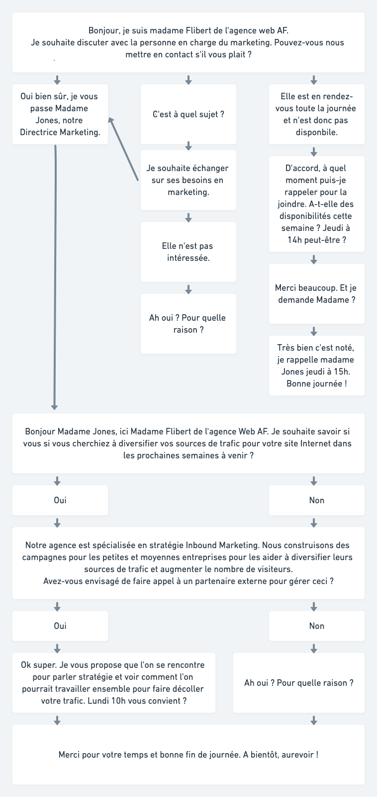
Notes pendant l’entretien
- Nom de l’interlocuteur
- Les freins à l’achat
- Les points positifs
- Date du prochain rendez-vous

Conclusion après l’entretien
- Entretien positif ? Négatif ?
- Prospect intéressant ?
- Etc.

